10-ből csak 4 magyar jótékonykodik karácsonykor, de kik a legnépszerűbb támogatottak?
Fogyatékos emberek segítettek rászorulókat - VIDEÓ
Tízből négyen terveznek idén karácsonykor adományozni és/vagy önkénteskedni; a legtöbben az állatmenhelyeket, az állami gondozásban élő gyerekeket és a mélyszegénységben élőket segítenék – derült ki a Yettel kutatásából. A fogyatékos személyek számára csupán tízből egy ember jótékonykodna, pedig ma Magyarországon minden 20. ember él valamilyen fogyatékossággal. Erre hívja fel a figyelmet a szolgáltató a KézenFogva Alapítvánnyal közös karácsonyi összefogásában, amelyben fogyatékos emberek segítettek hajléktalan embereket.
Tavalyhoz képest nem változott a jótékonykodási kedv. Saját bevallásuk szerint a magyarok 77%-a jótékonykodott valamilyen formában az év során, tízből négy ember adományozott és önkénteskedett is, és karácsonykor fele ennyien biztosan tervezik valamelyiket, a válaszadók harmada ugyanakkor még nem tudta, hogy fog-e jótékonykodni – derült ki a Yettel országos kutatásából[1]. A mobilszolgáltató idén negyedik alkalommal vizsgálta a magyarok karácsonyi kapcsolattartási és vásárlási szokásait, amely ebben az évben is kitért a jótékonykodási célokra.
A tárgyi adományokat felajánlók száma az előző évhez képest néhány százalékkal csökkent, de még mindig a magyarok kétharmada választja ezt a segítségnyújtási formát, például ruhákkal, cipőkkel, iskolaszerekkel. Ugyanakkor a pénzbeli adományt rendszeresen nyújtók száma némileg növekedett az előző évhez képest, emellett ezek alkalmankénti összege is nőtt: míg tavaly a megkérdezettek 26%-a adományozott 10.000 forint feletti összeget, idén már a 33%-uk. Az adományozók valamivel több mint kétharmada 5 ezer forint alatti összeget szokott adni alkalmanként. A legkisebb támogatás is segítség: a kis összegű, úgynevezett mikroadományozás mobiltelefonról is indítható a kijelölt szervezetek emelt díjas adományvonalaira indított hívás vagy küldött SMS segítségével – a KézenFogva Alapítvány esetében a 13600/13-as számra.
A válaszadók körében támogatottként idén első helyre kerültek az állatmenhelyek, de sokan jótékonykodnának az állami gondozásban élő gyermekek, a mélyszegénységben élők, valamint a daganatos vagy egyéb betegségben szenvedők javára is.​ A fogyatékos személyeknek csupán 11% tervez idén segíteni – tavaly ez az arány 13%, míg tavaly előtt 16% volt.
„Magyarországon minden huszadik ember, azaz közel félmillió személy él valamilyen fogyatékossággal. Ezek az akadályok nehezek, de nem leküzdhetetlenek. 30 éve dolgozunk egy befogadó társadalomért, melyben a fogyatékos emberek képesek méltósággal élni mindennapjaikat többi embertársuk mellett. Fontos számunkra, hogy az Alapítvány lakói, ügyfelei olyan életet élhessenek, mint bármelyikünk, és hogy megéljék, hogy nemcsak ők szorulnak támogatásra, hanem ők is tudnak segíteni másokon.” – mondta Pordán Ákos, a KézenFogva Alapítvány ügyvezetője.
Ennek jegyében a Kézenfogva Alapítvány saját karácsonyi jótékonysági akciójában az ügyfeleik – azaz az általuk támogatott fogyatékos emberek –, munkatársaik és önkénteseik gyűjtöttek ételadományt és készítettek szendvicseket hajléktalan emberek számára. Munkájuk elismeréseként pedig egy koncerttel lepte meg őket az Octovoice Énekegyüttes, amelynek tagjai a Yettel karácsonyi reklámfilmjében is közreműködtek, ami szintén a meglepetés erejéről szól. A szolgáltató az alapítványt karácsonykor több mint kétmillió forintos adománnyal támogatja, amit a szervezet a fogyatékos gyermeket nevelő családok mentálhigiénés támogatására fordít konzultáció, szülőcsoportok, pár- és családterápia formájában.
„A fogyatékos emberek reprezentációját fontos ügynek tartjuk a Yettelnél, ezért fogtunk össze idén is a KézenFogva Alapítvánnyal, hogy felhívjuk a figyelmet arra, hogy ők is a társadalom teljes értékű tagjai, akik maguk is képesek másokért tenni, és örömünkre szolgál, hogy az Alapítvány munkáját támogathatjuk.” – tette hozzá Mészáros Attila, a Yettel vállalati kommunikációs igazgatója.
Az alapítvány jótékonysági akciójáról és a meglepetés koncertről szóló videó itt érhető el: https://youtu.be/-GXdofgFfeY
[1] A kutatás 1000 fő megkérdezésével zajlott 2023. október 18. és 2023. október 25 között. A minta reprezentatív a 18-69 éves magyar lakosságra nem, életkor, régió és településtípus szerint. (Impetus research)
Sajtókapcsolat:
- sajto@yettel.hu
 | © Yettel
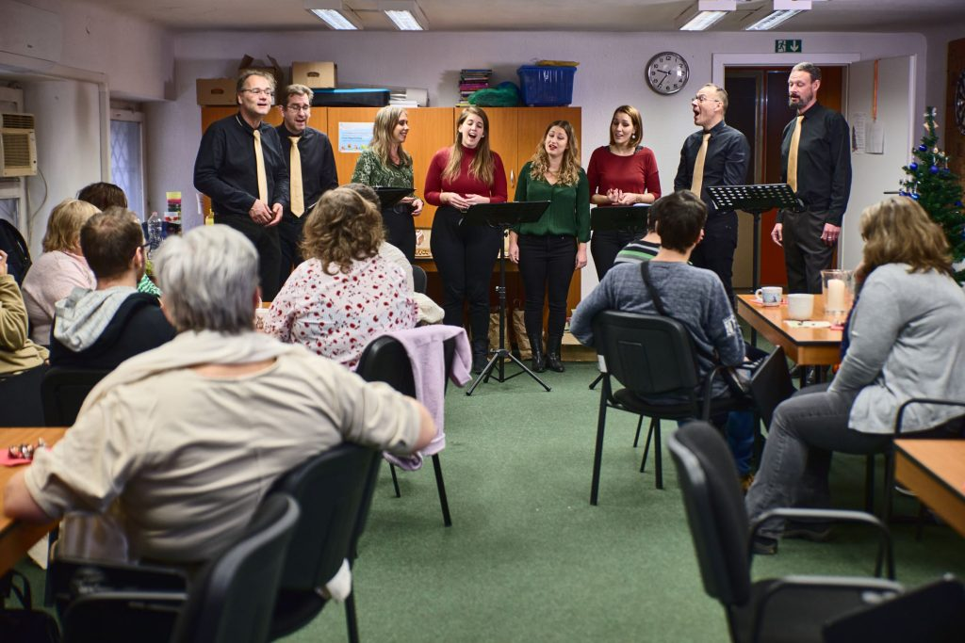 | © Yettel
 | © Yettel
Eredeti tartalom: Yettel Magyarország Zrt.
Továbbította: Helló Sajtó! Üzleti Sajtószolgálat
Ez a sajtóközlemény a következő linken érhető el:

